ĐOÀN CÔNG TÁC BỆNH VIỆN ĐA KHOA VĨNH LONG ĐẾN BỆNH VIỆN ĐA KHOA KHU VỰC TAM BÌNH GIÁM SÁT HỖ TRỢ CHUYÊN MÔN VÀ KHẢO SÁT NHU CẦU ĐÀO TẠO NĂM 2026

Ngày 21/5/2026, đoàn công tác của Bệnh viện Đa khoa Vĩnh Long đã đến làm việc tại Bệnh viện Đa khoa Khu vực Tam Bình nhằm thực hiện hoạt động giám sát hỗ trợ chuyên môn và khảo sát nhu cầu đào tạo năm 2026. Đây là hoạt động nhằm đánh giá toàn diện các hoạt động chuyên môn tại bệnh viện, kịp thời ghi nhận những kết quả đạt được, đồng thời chỉ ra các tồn tại, hạn chế để đưa ra giải pháp khắc phục phù hợp. Qua đó góp phần nâng cao chất lượng khám, chữa bệnh, bảo đảm an toàn người bệnh và tăng cường hiệu quả công tác hỗ trợ chuyên môn giữa tuyến tỉnh và tuyến cơ sở.
Tham dự buổi làm việc, Bệnh viện Đa khoa Khu vực Tam Bình có Bác sĩ CKII Bùi Thanh Tùng, Bí thư Đảng ủy, Giám đốc Bệnh viện; Bác sĩ CKII Phan Trọng Hiểu, Phó Bí thư Đảng ủy, Phó Giám đốc Bệnh viện; Bác sĩ CKII Huỳnh Châu Tuấn, Phó Giám đốc Bệnh viện cùng các Trưởng các khoa, phòng của bệnh viện. Bệnh viện Đa khoa Vĩnh Long có Bác sĩ CKII Lê Thanh Đức, Phó Giám đốc Bệnh viện (Trưởng đoàn) cùng các Trưởng, Phó khoa, phòng chuyên môn tham dự.
Trong chương trình làm việc, đoàn công tác đã tiến hành giám sát nhiều nội dung trọng tâm như: công tác khám chữa bệnh; việc thực hiện các quy trình chuyên môn theo hướng dẫn của Bộ Y tế; áp dụng phác đồ điều trị và quy trình kỹ thuật tại các khoa; công tác kiểm soát nhiễm khuẩn; hoạt động dược; công tác điều dưỡng và chăm sóc người bệnh toàn diện.
Bên cạnh đó, đoàn cũng khảo sát nhu cầu đào tạo, tập huấn nâng cao năng lực chuyên môn của đội ngũ cán bộ y tế tại đơn vị, từ đó định hướng hỗ trợ đào tạo chuyên sâu phù hợp với thực tế khám chữa bệnh tại bệnh viện. Ngoài ra, nội dung giám sát còn tập trung đánh giá các nguồn lực phục vụ công tác chuyên môn như nhân lực, trang thiết bị y tế, vật tư, tài chính và các điều kiện bảo đảm hoạt động khám chữa bệnh hiệu quả.
Thông qua đợt giám sát, hỗ trợ chuyên môn lần này, Bệnh viện Đa khoa Vĩnh Long và Bệnh viện Đa khoa Khu vực Tam Bình tiếp tục tăng cường mối liên kết, phối hợp chuyên môn chặt chẽ giữa các tuyến, góp phần nâng cao chất lượng chăm sóc sức khỏe nhân dân trên địa bàn tỉnh Vĩnh Long.
Bác sĩ Đặng Văn Vạn
bệnh viện Đa khoa Khu vực Tam Bình
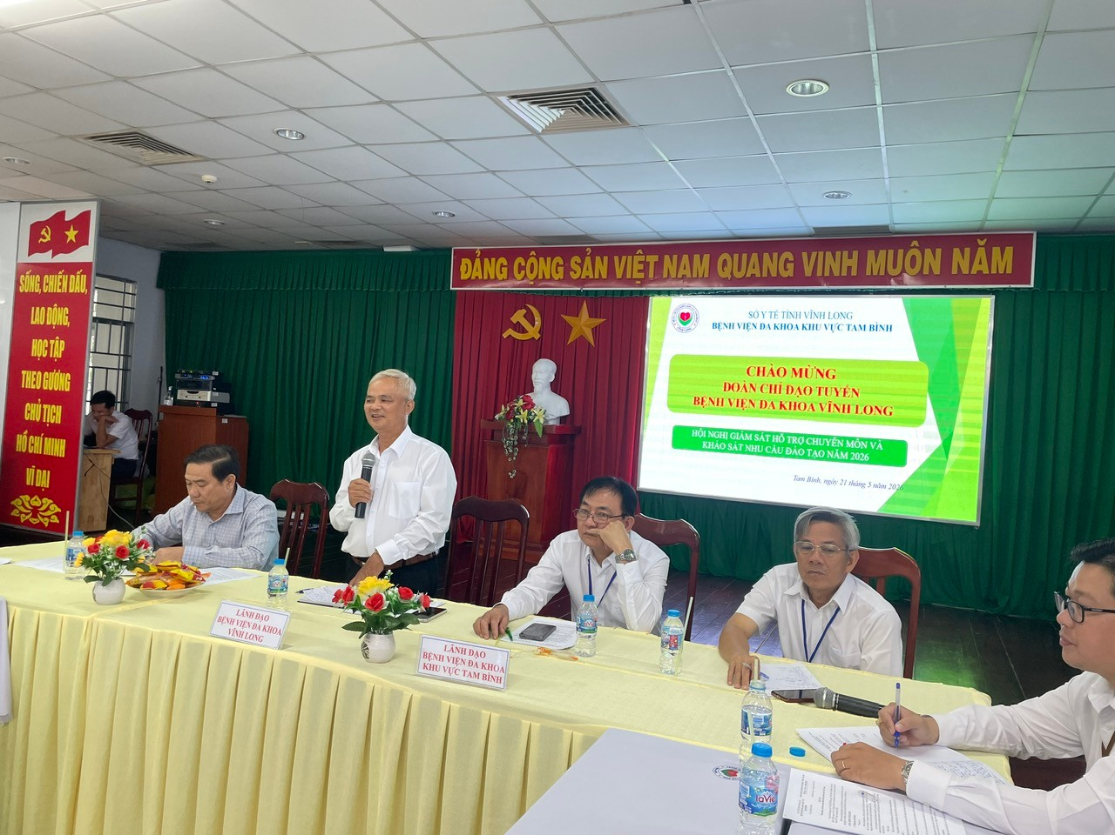
Bác sĩ CKII Bùi Thanh Tùng, Bí thư Đảng Uỷ, Giám đốc Bệnh viện BVĐKKV Tam Bình phát biểu tại buổi giám sát.
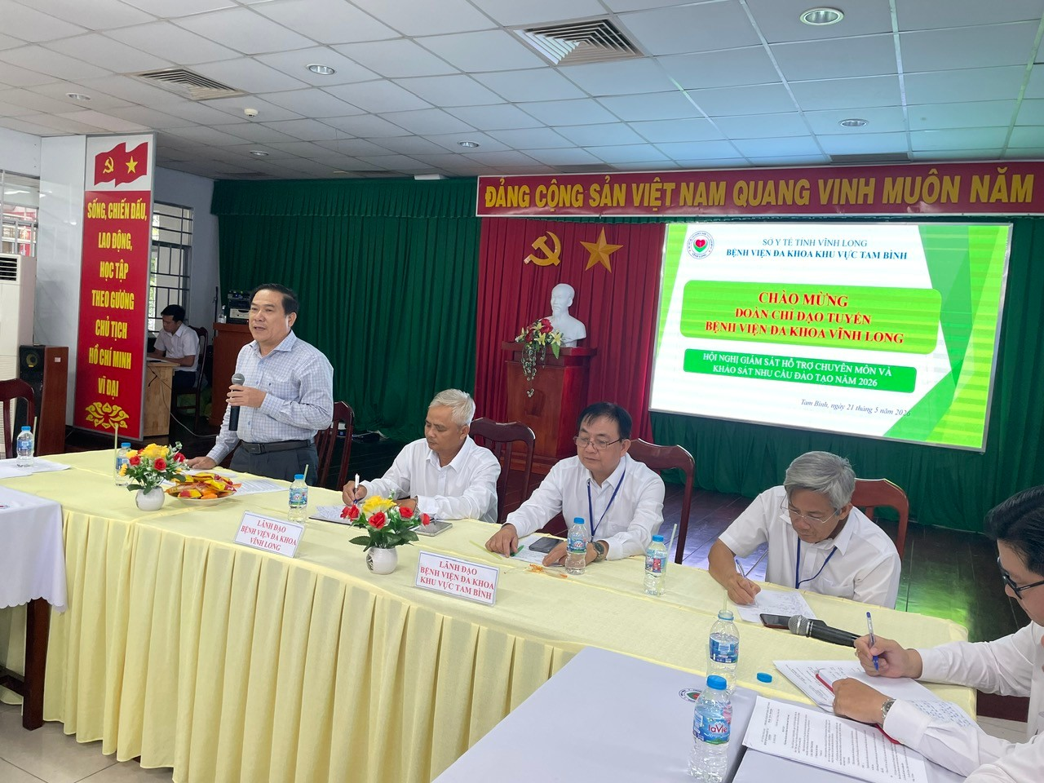
Bác sĩ CKII Lê Thanh Đức, Phó giám đốc Bệnh viện BVĐK Vĩnh Long phát biểu tại buổi giám sát
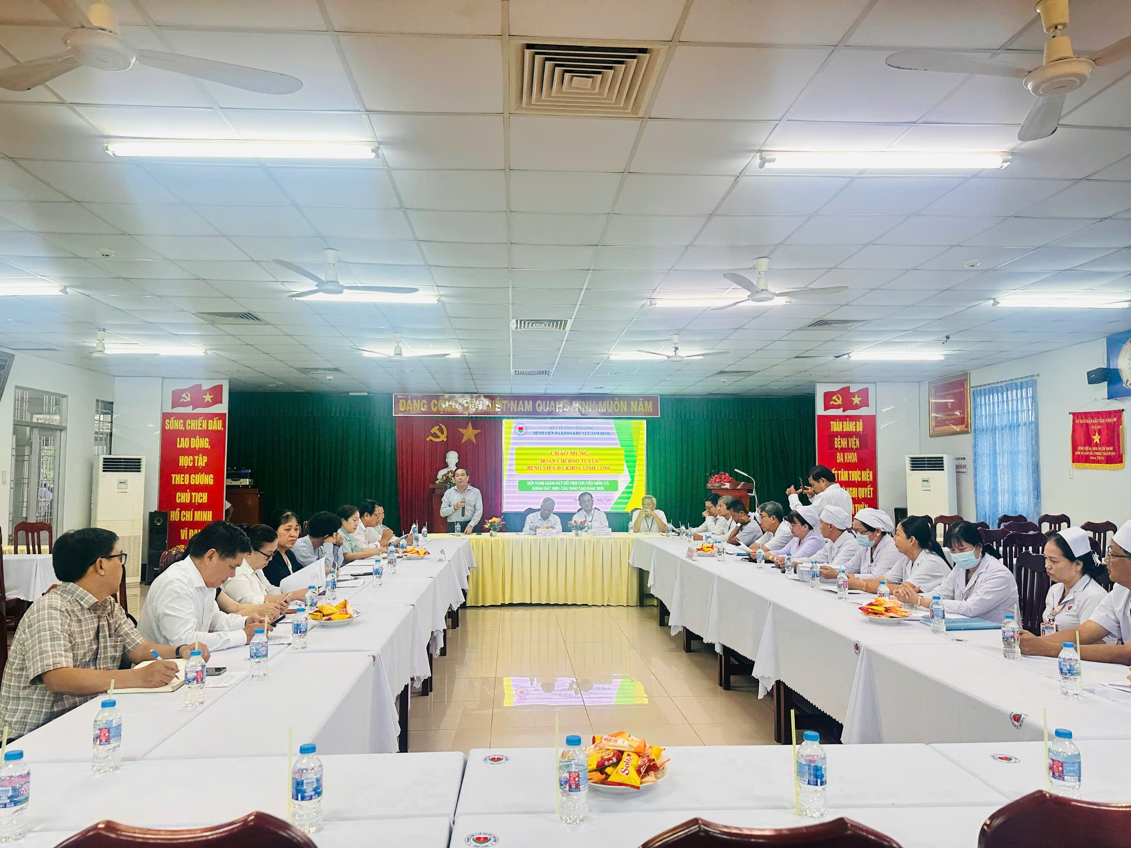
Toàn cảnh buổi giám sát

